Pablo en Atenas
Escrituras: Hechos 17:15-34

Oración:
Objeto: El enseñar que Dios es el único Dios verdadero y también que Dios es un espíritu, no un ídolo o estatua.

Querido Padre celestial, te damos gracias por la Biblia y te rogamos nos ayudes a estudiarla más, para que aprendamos más acerca de ti y de tu hijo Jesucristo. En el nombre de Jesús te lo pedimos, amén.

La Lección:

Cuando Pablo estuvo en Tesalónica unos hombres que no querían a Pablo lo andaban buscando, y él se tuvo que ir. Y después fué a una ciudad en donde la gente estaban estudiando las Escrituras Sagradas para ver si Pablo les estaba diciendo la verdad acerca de Dios. ¿Se acuerdan como se llamaba esta ciudad? Berea. ¿Y saben qué pasó? Esos hombres siguieron a Pablo hasta Berea para molestarlo, y cuando lo encontraron, Pablo se tuvo que ir de Berea también. Después fue a Atenas.

Cuando llegó a la ciudad de Atenas, Pablo vio que las gentes tenían ídolos por dondequiera. ¿Saben los que son ídolos? Los ídolos son estatuas hechas de oro, de plato o de barro, y Pablo vio que la cuidad estaba llena de ídolos. Tenían un altar en donde adoraban a un montón de dioses. Y hasta tenían un altar que decía que era para el dios no conocido. ¿Por qué creen Uds. que tenían ese altar? Porque esa gente querían a todos los dioses que hubiera en este mundo y pensaron que en caso de que hubiera algún otro dios, al cual ellos no conocían, también le querían hacer un altar para adorarlo y le llamaron el dios no conocido. Naturalmente, que nosotros sabemos que nada más hay un Dios verdadero. ¿No es así? Pero la gente que vivía en Atenas, no sabía esto, y por esto adoraban a tantos dioses de piedra.
Pablo fue por toda la ciudad de Atenas hablándole a la gente acerca de Jesucristo, y todos ahí le prestaron atención y le dijeron que querían saber más y más acerca del Hijo de Dios, y lo llevaron a un lugar en donde había mucha gente para que todos lo pudieran oír.

Pablo les dijo: He visto a todos los ídolos que Uds. adoran. También vi un altar que tienen para el Dios no conocido. Yo les voy a contar lo que se acerca de este Dios. Este es el Dios que hizo el cielo y la tierra y a toda la gente que hay en este mundo. Les dijo que Dios no vive en un templo hecho por la mano del hombre, porque el era el que había hecho la tierra y el cielo y todo lo que había en este mundo, y que Dios es un espíritu, y por eso no necesita un lugar en donde vivir como un templo.

También les dijo Pablo que Dios era el que nos había dado nuestras vidas y por él que vivíamos en este mundo y al que le debíamos todo lo que tenemos. Les dijo que no deben de pensar en Dios como si él fuera de oro o de plata como los ídolos que tenían ellos. Les dijo que no debían de seguir en ignorancia, o sea sin saber la verdad acerca del Dios verdadero.

También les dijo que Dios había mandado a la tierra a un salvador y que quería que todos en este mundo se arrepintieran y obedecieran a nuestro Salvador. Arrepentirse quiere decir que deje uno de hacer las cosas que le parecen mal a Dios, y que empiece uno a hacer lo que Dios quiere que hagamos, y que nos los dice en la Biblia. Además, Dios ha fijado un día en el que todos los muertos van a resucitar, y en ese día Dios va a mandar a su hijo Jesucristo a llevarse al cielo a todos aquellos que hicieran lo voluntad de Dios en la tierra, los vivos y los muertos.

Después de que Pablo les dijo esto, algunas de esas personas se empezaron a burlar de él, y le dijeron que no querían que les hablara nada más, pero que otra día podía venir a hablarles más acerca de Dios y su Hijo, si él quería.

¿No es maravilloso, el saber que tenemos un Dios que es tan grande y poderoso? Que todo lo Puede, y que sabe todo lo que pasa en este mundo. Dios es un espíritu, y por eso él puede estar en todas partes al mismo tiempo. ¿Creen ustedes que una estatua o ídolo hecho de plato puede estar en todas partes al mismo tiempo? ¡No! Solamente Dios puede hacer esto. Dios está en todas partes con todos aquellos que lo adoran a él. Dios también nos dice en qué forma debemos de adorarlo, y así debemos de hacerlo. La Biblia nos dice como. El adorar a Dios de cualquier manera que nosotros queramos, no está bien, y Dios no lo acepta. El hombre no piensa de la misma manera que Dios. Así que tenemos que estudiar la Biblia para saber lo que Dios quiere que nosotros hagamos y así podremos obedecerlo siempre.

Preguntas:
Versículo Para Memorizar:

"Dios es Espíritu; y los que le adoran, en espíritu y en verdad es necesario que adoren"
--Juan 4:24

1. ¿A dónde fue Pablo cuando se fue de Berea?

2. ¿Qué cosas vio que tenían a montones, en Atenas?

3. ¿De qué les habló Pablo a la gente?

4. ¿Quién dijo Pablo que era el Dios no conocido?

5. ¿Son las cosas debajo algunas que les dijo Pablo acerca de Dios?

a. Dios hizo el mundo.

b. Dios hizo los cielos.

c. El hizo la gente.

d. Que Dios no vive en templos hechos por la mano del hombre.

e. Que Dios ha escogido un día en que todas van a resucitar.

f. Y que Dios quiere que todos se arrepientan y que lo obedezcan.

6. ¿Le creyó la gente a Pablo?

7. Al fin, ¿Qué le dijeron a Pablo?

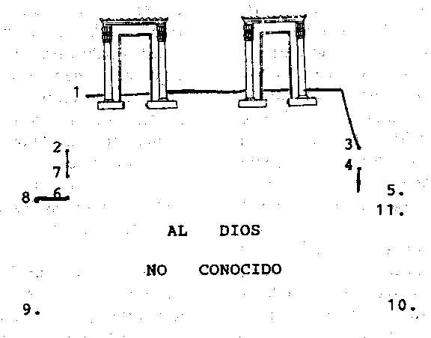

Une los puntos del 1 al 11.

